

VITMATERNA
Manual de Usuario · Aplicación Móvil
Guía para la Obstetra

Plataforma de Salud Prenatal
Centro de Salud Talavera — Andahuaylas, Apurímac
Versión 1.0 · 2026

Créditos y confidencialidad
Este documento es el manual de usuario oficial de la aplicación móvil VITMATERNA, propiedad del Centro de Salud Talavera. Se entrega con fines de capacitación y uso del sistema.
La información que aparece en las capturas corresponde a datos de demostración y no representa a personas reales. El manejo de datos de salud se realiza conforme a la normativa de protección de datos personales vigente.
Nota: Este manual es una guía de consulta. Usa el índice para ir directo a la tarea que necesites.

Índice de contenidos

Créditos y confidencialidad | 2
Índice de contenidos | 3
1. Introducción | 4
2. Antes de empezar | 4
3. Acceso al sistema | 5
4. Panel de inicio | 6
4.1 Citas de hoy | 6
5. Gestantes | 7
5.1 Registrar una nueva gestante | 8
6. Agenda de citas | 9
7. Reportes e indicadores | 10
7.1 Exportar reportes | 11
8. Chat con gestantes | 12
9. Mi perfil | 13
Solución de problemas | 15
Preguntas frecuentes | 15
Glosario | 15
Soporte y contacto | 15

1. Introducción

1.1 ¿Qué es VITMATERNA?
VITMATERNA es la plataforma con la que acompañas y haces seguimiento a tus gestantes: revisas tu panel del día, gestionas a tus pacientes y sus historias clínicas, organizas tu agenda de citas, consultas reportes e indicadores MINSA, y te comunicas por chat con tus gestantes.

1.2 ¿A quién está dirigido?
A las obstetras y personal de salud que usan la aplicación en su teléfono para la atención prenatal.

1.3 Alcance
Explica, paso a paso y con imágenes, cada función: panel de inicio, gestantes, agenda, reportes, chat y perfil, incluyendo los formularios y ventanas de cada módulo.

2. Antes de empezar

2.1 Requisitos
• Un teléfono con Android o iPhone (iOS).
• Conexión a internet (datos móviles o wifi).
• Tu número de DNI y la contraseña de tu cuenta.

2.2 Convenciones de este manual
En las imágenes verás marcas numeradas y recuadros que indican exactamente de qué elemento se habla y en qué orden usarlo:
① ② ③ | Marca de paso: el número indica el orden en que debes tocar cada elemento.
Recuadro rojo | Resalta el botón, la tarjeta o el campo que se está explicando.
Nota / Importante / Atención | Avisos con información útil o advertencias a tener en cuenta.

3. Acceso al sistema
- Abre la aplicación VITMATERNA en tu teléfono.
- Escribe tu número de DNI.
- Escribe tu contraseña.
- Toca el botón «Iniciar Sesión».
Nota: La primera vez verás un recorrido guiado «Conoce tu app». Puedes verlo otra vez desde tu perfil.

4. Panel de inicio
Es la primera pantalla al entrar. Resume tu jornada del día.
- ① Tarjetas con tus cifras del día: «Citas hoy», «Pacientes» y «Alertas». Toca cada una para ir a ese módulo.
- ② «Distribución de riesgo»: el semáforo de tus gestantes (bajo, medio y alto).
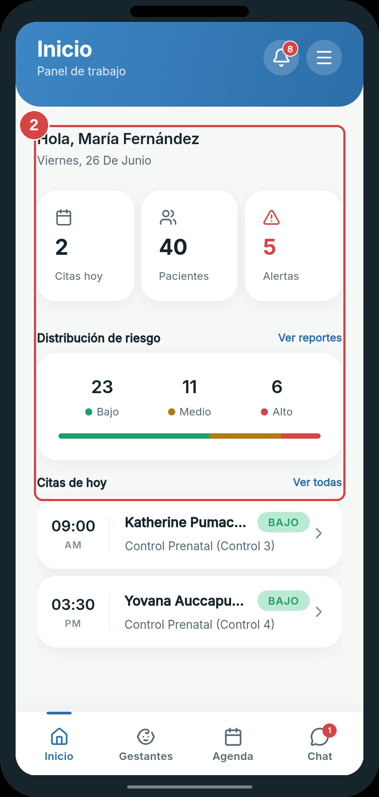
Figura B-1. Panel de inicio de la obstetra.
Nota: Las cifras se actualizan automáticamente con la actividad de tus gestantes.

4.1 Citas de hoy
Más abajo en el inicio verás el listado de tus citas del día.
- ① Toca una cita para abrir la ficha de esa gestante; «Ver todas» abre la agenda completa.
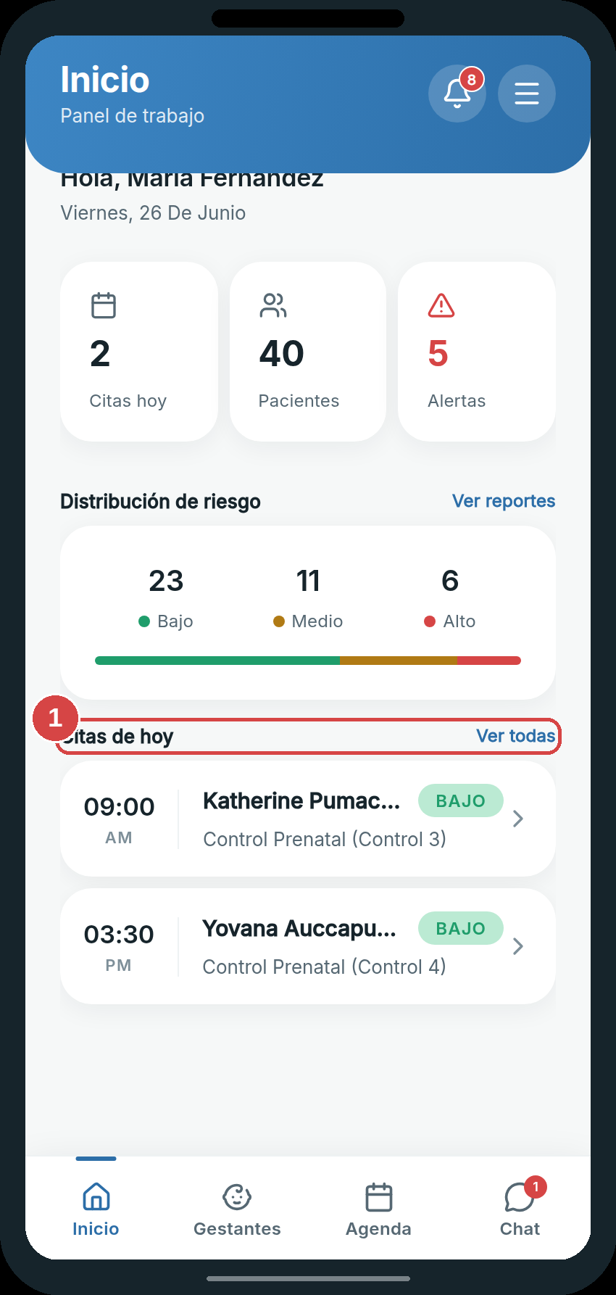
Figura B-2. Listado de citas de hoy en el inicio.

5. Gestantes
Aquí encuentras y administras a tus pacientes.
- ① Buscador: escribe el nombre o DNI para encontrar a una gestante.
- ② Filtros de riesgo (Todas, Sin riesgo, Moderado, Alto) para priorizar a quién atender.
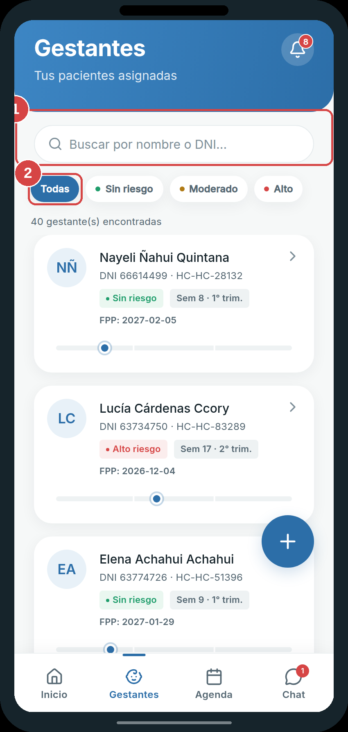
Figura B-3. Lista de gestantes.

5.1 Registrar una nueva gestante
Para dar de alta a una paciente nueva:
- ① Toca el botón «+» (Registrar nueva gestante). Se abre un formulario por pasos: identificación y DNI, embarazo actual (FUM), medidas y antecedentes, y contacto. Al finalizar, toca «Guardar».
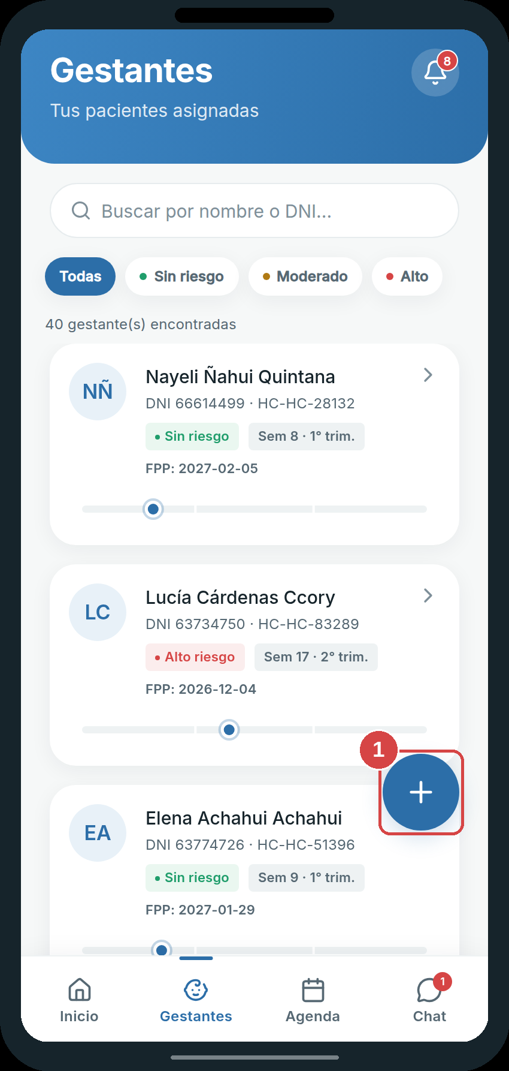
Figura B-4. Botón para registrar una nueva gestante.
Nota: La ficha clínica de cada gestante tiene 4 pestañas: Resumen, Seguimiento, Tratamiento y Clínico. Desde su cabecera puedes llamar, escribir por WhatsApp o recomendar contenido educativo.

6. Agenda de citas
Organiza y atiende tus citas.
- ① Buscador de paciente por nombre o DNI.
- ② Filtros «Hoy», «Próximas», «Historial» y «Todas» (con el número de citas de cada uno).
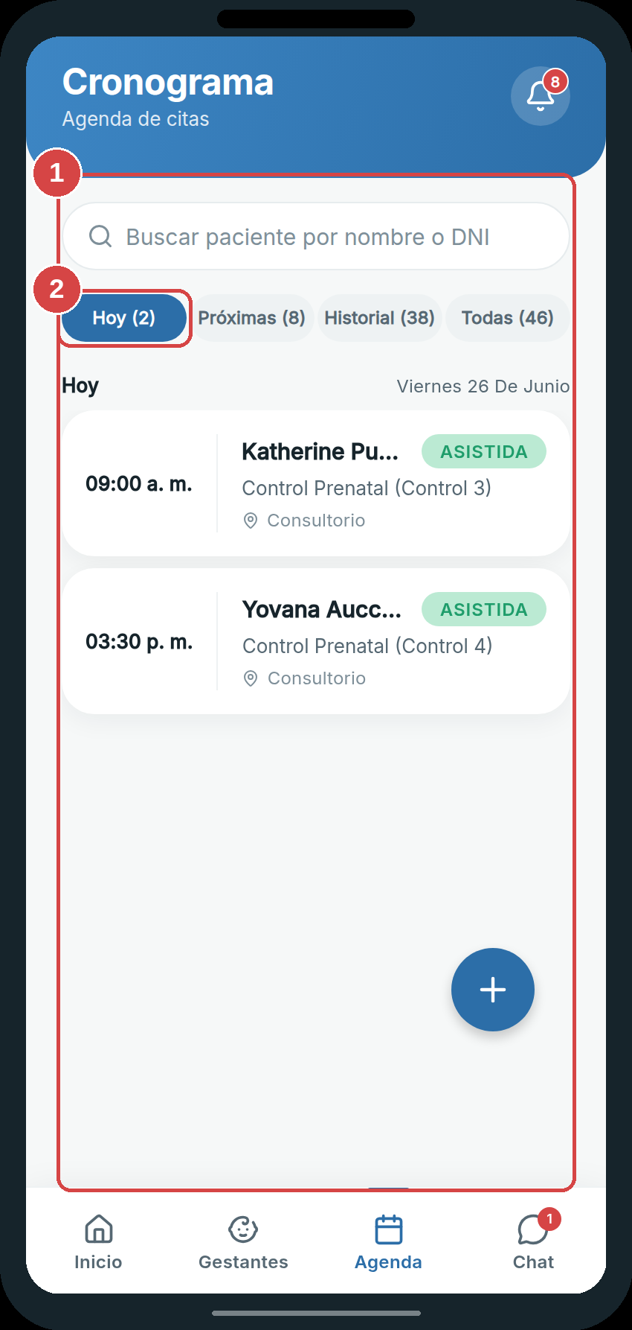
Figura B-5. Agenda de citas.
Nota: En cada cita puedes atenderla (flujo de 4 pasos: control, laboratorios, tamizajes y tratamiento), marcar «No asistió», aprobar o rechazar una reprogramación, o convertirla en visita domiciliaria.

7. Reportes e indicadores
Consulta tus indicadores clínicos y los oficiales MINSA.
- ① KPIs principales: pacientes, adherencia, gestantes con 6+ controles y casos de alto riesgo. Más abajo: indicadores MINSA frente a su meta y la atención prioritaria.
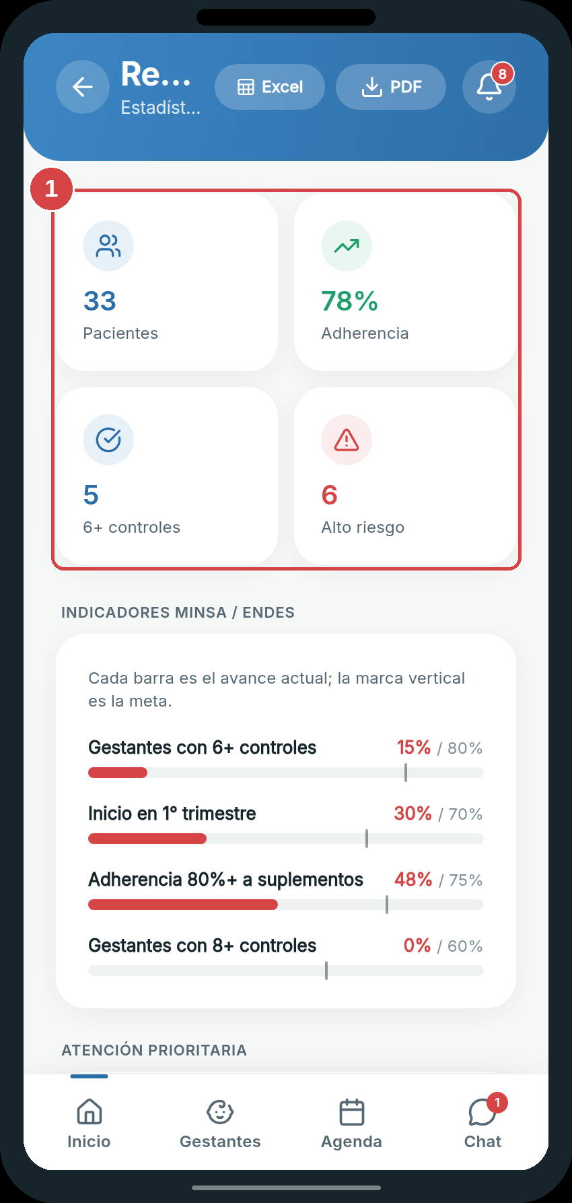
Figura B-6. Reportes e indicadores clínicos.

7.1 Exportar reportes
Puedes descargar tus reportes para imprimir o compartir.
- ① Toca «Excel» para descargar la hoja de cálculo completa.
- ② Toca «PDF» para generar un reporte clínico listo para imprimir.
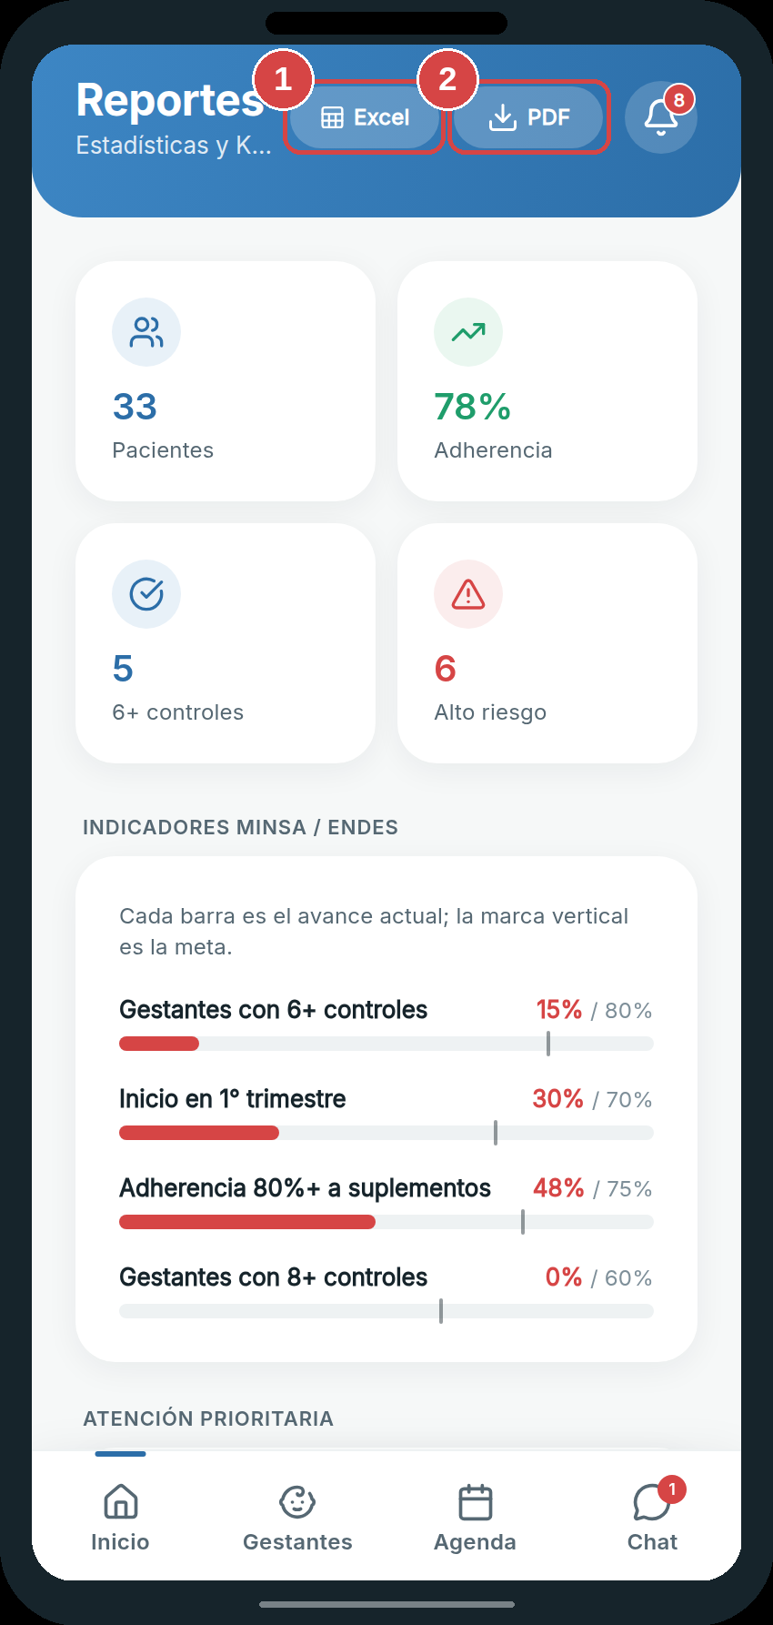
Figura B-7. Botones para exportar a Excel y PDF.

8. Chat con gestantes
Responde consultas o envía avisos a tus gestantes.
- ① Busca a una gestante por nombre o DNI y toca su conversación para abrir el chat. También puedes enviar un mensaje masivo a un grupo según trimestre o nivel de riesgo.
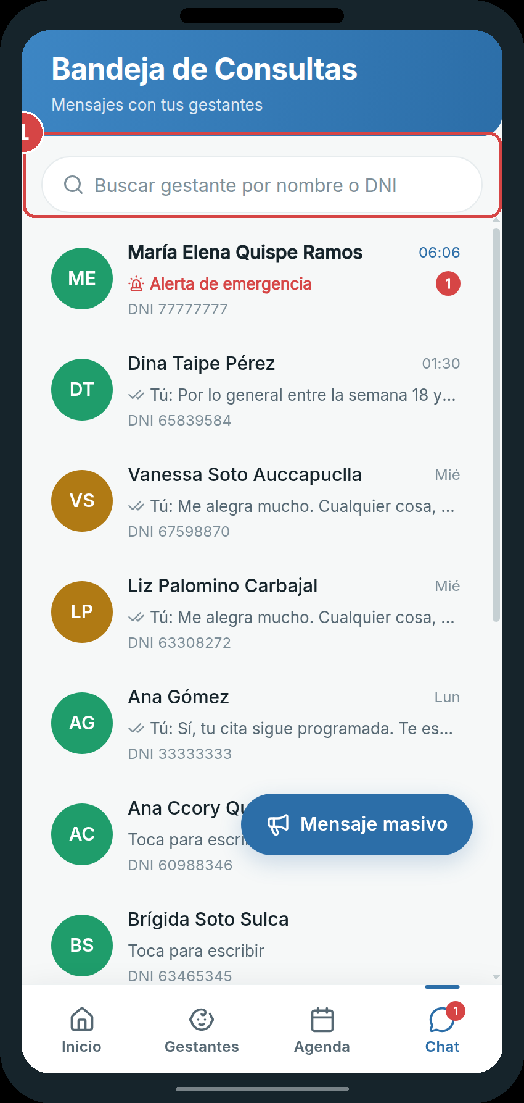
Figura B-8. Bandeja de conversaciones.

9. Mi perfil
Desde tu perfil editas tus datos, ajustas tus notificaciones y puedes repetir el recorrido guiado.
- ① «Conoce tu app»: repite el recorrido guiado cuando quieras.
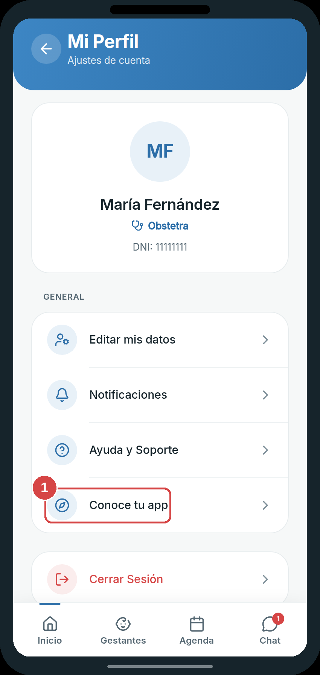
Figura B-9. Pantalla de perfil de la obstetra.

Solución de problemas

No veo a una gestante en mi lista
Verifica el filtro de riesgo activo y usa el buscador por nombre o DNI. Si la paciente es de otra obstetra, no aparecerá en tu lista.

No puedo registrar una gestante
Completa todos los campos obligatorios del formulario (marcados con *). El DNI no puede estar repetido en el sistema.

La exportación no descarga
Revisa tu conexión a internet e inténtalo nuevamente; en el portal web la descarga se inicia en el navegador.

Preguntas frecuentes

¿Cómo atiendo una cita?
Desde la Agenda, abre la cita y usa «Atender»: te guiará por control, laboratorios, tamizajes y tratamiento.

¿Puedo enviar un aviso a varias gestantes?
Sí, desde el Chat usa «Mensaje masivo» y filtra por trimestre o riesgo.

¿Dónde veo los indicadores MINSA?
En la pantalla de Reportes, sección «Indicadores MINSA / ENDES».

Glosario
KPI: Indicador clave de desempeño (cifra resumen como citas del día o pacientes).
MINSA / ENDES: Indicadores oficiales de salud materna que el sistema reporta.
Adherencia: Constancia de la gestante en la toma de sus suplementos.
Tamizaje: Evaluación para detectar riesgos (violencia, salud mental, etc.).
Ficha clínica: Historia clínica completa de la gestante, organizada en pestañas.

Soporte y contacto
Para soporte de la aplicación, comunícate con el área de sistemas de tu establecimiento. Para emergencias clínicas, acude al establecimiento de salud.
Centro de Salud Talavera
Andahuaylas, Apurímac
Teléfono: 083 – 421800

